Стереоселективный синтез новых ω-гидроксиалкадиеновых кислот, содержащих в структуре фармакофорный (Z,Z)-1,5-диеновый фрагмент
Гайсин И.В., Исламов И.И.
Аспирант, 1 год обучения
Институт нефтехимии и катализа УФИЦ РАН,
Уфа, Россия
E-mail: ilgamgaisin.ipcras1@gmail.com
Высшие ω-гидроксикарбоновые кислоты (ω-ГК) обладают уникальными физико-химическими свойствами и находят широкое промышленное применение в качестве сырья при производстве различных продуктов, включая полимеры биологического происхождения, смазочные материалы, поверхностно-активные вещества, продукты для косметической промышленности и потенциальные противораковые агенты. Следует отметить, что многие ω-ГК обладают физиологической активностью и могут использоваться в качестве биомедицинских препаратов, проявляющих антибактериальное, антипролиферативное, противовоспалительное и противодиабетическое действие.
С учетом вышеизложенного, в развитие проводимых нами исследований в области синтеза и изучения биологической активности стереоизомерно чистых высших непредельных карбоновых кислот, в настоящей работе приводится оригинальная схема синтеза ранее неописанных ω-гидроксиалкадиеновых кислот содержащих фармакофорный (Z,Z)-1,5-диеновый фрагмент в структуре.
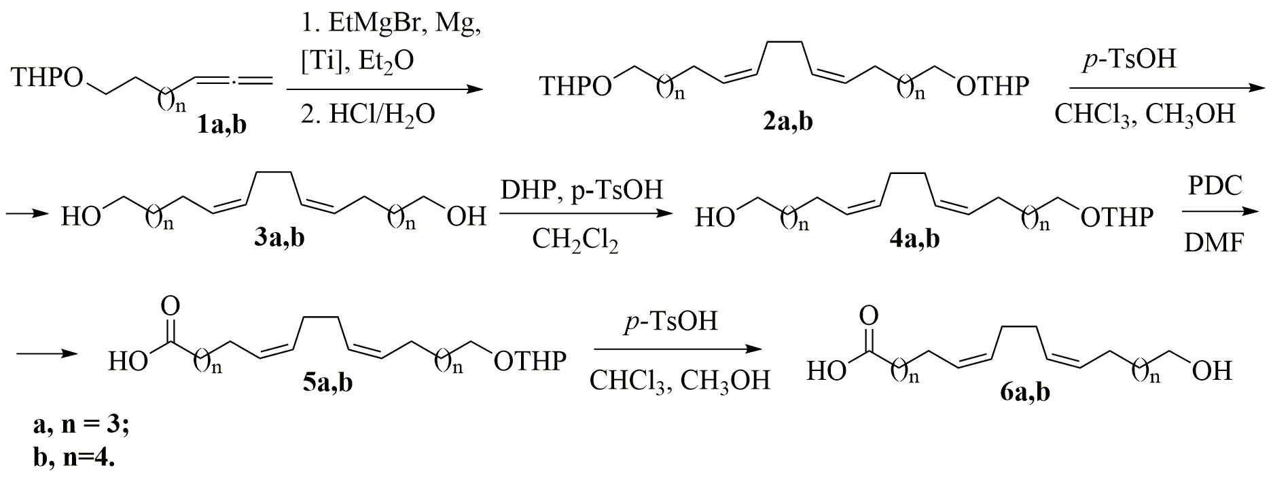Схема 1. Синтез ω-гидроксиалкадиеновых кислот
Первоначально, на основе разработанной нами ранее схемы с применением реакции каталитического гомо-цикломагнирования (реакции Джемилева) в три стадии синтезировали ключевые мономеры — (6Z,10Z)-гексадека-6,10-диен-1,16-диол 3a, (7Z,11Z)-октадека-7,11-диен-1,18-диол 3b [1]. Далее, предварительно защитив одну из гидроксильных групп диолов 3a,b тетрагидропиранильной защитой провели окисление свободной гидроксильной группы 4a,b с помощью избытка пиридинийдихромата в диметилформамиде до карбоновых кислот 5a,b. Cнятием защитной группы на заключительной стадии впервые синтезированы ранее неописанные непредельные ω-гидроксикарбоновые кислоты - (6Z,10Z)-16-гидроксигексадека-6,10-диеновая кислота 6a и (7Z,11Z)-18-гидроксиоктадека-7,11-диеновая кислота 6b (Схема 1).
Синтезированные ненасыщенные кислоты представляют интерес в качестве предшественников для получения современных противоопухолевых соединений.
Работа выполнена при финансовой поддержке Российского научного фонда (проект № 22-73-10164).
Литература
1. D’yakonov V. A., Islamov I. I., Dzhemileva L. U., Khusainova E. M., Yunusbaeva M. M., Dzhemilev U. M. Targeted synthesis of macrodiolides containing bis-methylene-separated Z-double bonds and their antitumor activity in vitro // Tetrahedron. 2018.Vol. 74. P. 4606–4612.

